КАМУШКИ ИЗ ЛАРЦА

ИГРЫ И УПРАЖНЕНИЯ, СНИМАЮЩИЕ
ПСИХОЭМОЦИОНАЛЬНЫЕ И МЫШЕЧНЫЕ НАПРЯЖЕНИЯ.

Упражнение №1 «Камушки, дающие радость»
ЯНТАРЬ
Звучит спокойная музыка (фон шум моря). Дети сидят на ковре. Каждый ребенок держит в руке камень янтарь. Психолог предлагает закрыть глаза, расслабится и представить себя на побережье; где нас пригревает солнышко, обдувает морской ветерок. Дети играют с камнем, гладят рассматривают его.
Упражнение №2 « Радужные камешки»
Ребенок сидит в кресле. Психолог просит закрыть глаза и сделать из ладошек лодочку. Затем он вкладывает в детские ладошки камешек и дает инструкцию. «Возьми камушек в ладошки, согрей его, сложи ладошки вместе, покатай, подыши на него, согрей своим дыханием, отдай ему часть своего тепла и ласки. Открой глаза, посмотри на камушек, расскажи о чувствах, которые возникли у тебя во время выполнения упражнения».
Упражнение №3 «Солнечный лучик (камушек)»
Релаксация: Ребенок лежит на ковре. У психолога в руке камешек: Психолог слова сопровождает с действиями: «Солнечный лучик заглянул тебе в глаза. Закрой их. Он побежал дальше по твоему лицу, нежно погладил тебя по лбу, дотронулся до носа, пробежался по щечкам, остановился на подбородке. Он любит тебя, а ты погладь и подружись с ним».

Упражнение №4 «Дыши и думай красиво»
Релаксация: Психолог: «Когда ты волнуешься, попробуй красиво и спокойно дышать. Закрой глаза, глубоко вдохни, мысленно скажи «Я лев» выдохни, вдохни. « Я камень» выдохни, вдохни, «Я цветок» и.т.д.»

Упражнение №5 «Волшебный мешочек» самомассаж.
Детям предлагается в течение 3-5 минут при помощи мешочков массировать руки, ноги, плечи. По окончании осуществляется обмен эмоциями и ощущениями.
Упражнение №6 «Разговор наедине»
(извлечение из под сознания актуальной проблемы)
Психолог приносит камушки, говорит: «К нам пришел очень мудрый камень. Он выслушает каждого из вас, даст вам совет и легко решит все ваши проблемы».
Заданная установка на мудрость и проницательность, способствует тому, что каждый участник игры вкладывает в устав мудрого камня фразу обычно с проблемой. Обычно, дети вкладывают в уста мудрого камня то, что их беспокоит и заботит больше всего.
Упражнение №7 «Расскажи по секрету»
Дети сидят по кругу. В руке у каждого камушек. Ведущий говорит: «Представим, что у камня есть ухо, найдите его. Камешки умеют хранить секреты. Скажите камешку тихонько, как вас зовут, кто ваш лучший друг, поделитесь с ним своей тайной. Закройте ухо камню пальчиком. Теперь он сохранить все в секрете».
Упражнение №8 «Кулачок»
Дайте ребенку в руки камушек и попросите его сжать кулачок крепко-крепко. Пусть он подержит кулачок сжатым, а когда раскроет его, рука расслабится и на ладошке появится отпечаток красивый камушек. Упражнение способствует осознанию эффективных форм поведения, смещению агрегации мышечной релаксации.

Игра «Абракадабра»
Ведущий предлагает выбрать камушек, придумать и изобразить с помощью камня вымышленное существо, обладающее любыми отрицательными качествами и чертами характера. По окончании дети рассказывают о своем герое.
Игра «Лучистый камень»
Дети сидят по кругу на ковре.
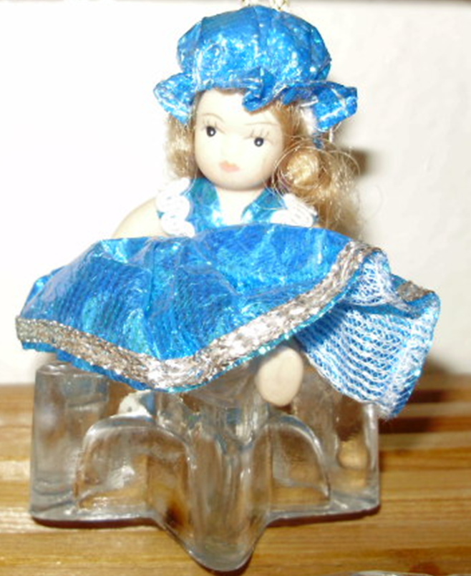
Ведущий рассказывает: «В волшебном лесу, в заповедном месте, там, куда не каждый может войти, добрая Хозяйка Медной горы уронила волшебный камень. Шло время. Камешек согревало солнышко, в лучах солнца его красота была удивительной (Дети складывают руки над головой, изображая лучистый камень). Все обитатели волшебного леса приходили посмотреть на лучистый камень. (Дети встают на ноги, раскрывают руки и чуть откидывают голову назад). Ведь добрая Хозяйка Медной горы наделила камень удивительной силой.
В нем было столько добра и красоты, что он мог подарить радость любому, кто смотрел на него. Так в волшебном лесу появился волшебный камень, который дарил радость и доброту всем, кто мог пройти в это заповедное место.
Медитация с превращением в лучистый камень помогает стабилизации психических процессов, снимает напряжение, заряжает энергией. Кроме того, позитивные образы и содержание активизации в лучшую часть делают ребенка добрее и восприимчивее.
Игра «Азбука настроения»
Дети рассматривают камушки, выбирают себе и представляют, что камешек это его самая лучшая на свете рыбка. Отвечая на вопросы: какое настроение у рыбки: веселое, радостное, счастливое; какие чувства они испытывают: веселье, радость, счастье. Всего рассматривается 6 основных эмоций. Детям предлагается изобразить чувства, которые переживает рыбка.
Игра «Морское путешествие»
Психолог предлагает детям путешествие на корабле. Перед путешествием необходимо зарядится бодростью. Проводится игровое упражнение «Заряд бодрости» (Вытянуть вперед руки и приготовить 2 пальчика: большой и указательный. Взяться ими за кончики ушей – один палец сверху, другой – снизу, помассировать ушки, приговаривая: «Ушки, ушки слышать все! 10 раз в одну сторону 10 раз в другую. Опустить руки, встряхнуть ладошки).
Выставить вперед указательный палец, вытянуть руку и поставить его между бровей над носом. Помассировать эту точку столько же раз со словами: «Просыпайся третий глаз, встряхнуть ладошки.
Собрать пальцы руки в горстку, найти внизу шеи ямку. Положить туда руку и со словами: «Я дышу, дышу, дышу!» помассировать ямку 10 раз в одну сторону 10 раз в другую.
Психолог просит мальчиков помочь девочкам подняться на воображаемый корабль, сесть рядом с ними, закрыть глаза и представить, как корабль плывет по морю, слегка раскачиваясь на волнах.
Релаксация «Шепот волны»
Дети принимают позу покоя, лежа на спине, закрывают глаза и под музыку учатся расслабляться, играют в игру «Волшебный сон»
Звучит спокойная музыка. Психолог говорит: «Реснички опускаются, глазки закрываются. Мы спокойно отдыхаем, сном волшебным засыпаем. Вдох (носиком) – выдох (губы чуть приоткрываются, все чудесно расслабляется), вдох-выдох, вдох-выдох. Я слышу моря шум, прибой волны, которая перекатывает красивые камушки у самого берега. Волна гладит их гладкие бока и беседует с ними: «Расслабьтесь, успокойтесь, отдохните, послушайте шум моря», но они никак не хотят успокаиваться. Они просят тепла и ласки. (психолог вкладывает в руки каждого ребенка по камешку)
Пусть голову оставят мысли, пусть шея, грудь, и руки отдохнут. Вдохните чистый воздух моря… расслабьте тело, ноги. Прислушайтесь к себе… тепло и свет входят в тебя. Они уносят все огорчения, плохое настроение. Послушай тишину она молчит. Впустите тишину в себя… и тихое перегование камешков. вдох-выдох
Хорошо нам отдыхать, но пора уже вставать. Крепче кулачки сжимаем, их повыше поднимаем. Потянутся, улыбнуться. Всем открыть глаза, проснуться.

